1. **Pre graf na obrázku nižšie určte najkratšie cesty do všetkých vrcholov z vrcholu F. (**nie A?**)**

Po poslednej iterácii SPF algoritmu bude výsledok - zadávajte cenu cesty a čiarkou oddelený susedný vrchol, napr. "9,e", "0", "inf"

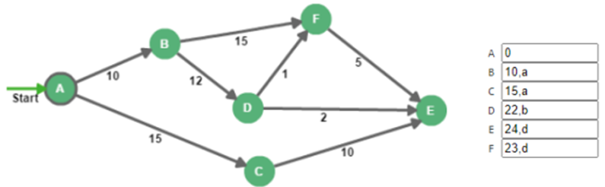 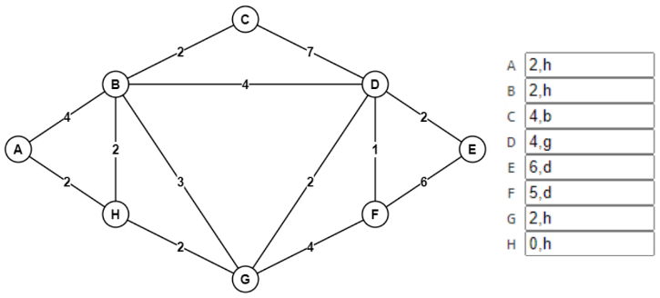?

1. **Aký CRC retazec pridá vysielač k dátam: 10 10 10 11 10 keď generujúci polynóm je 10001? => 0110**
2. **Aký CRC retazec pridá vysielač k dátam: 1101011 keď generujúci polynóm je 1011 (x³ + x + 1)?**

1. Pridáme **3** nuly k dátam**:** 1101011**000**

=> Ak je prvý bit 1 → vykonáš XOR

=> Ak je prvý bit 0 → posunieš sa o bit doprava

**Krok 1:** XOR prvých 4 bitov: 1101 XOR 1011 = 0110  
Nový zvyšok: **0110**011000.

**Krok 2:** XOR ďalších 4 bitov: 1100 XOR 1011 = 0111  
Nový zvyšok: 0**0111**11000.

**Krok 3:** XOR ďalších 4 bitov: 1111 XOR 1011 = 0100  
Nový zvyšok: 00**0100**1000.

**Krok 4:** XOR ďalších 4 bitov: 1001 XOR 1011 = 0010  
Nový zvyšok: 000**0010**000.

**Krok 5:** XOR posledných 4 bitov: 1000 XOR 1011 = 0011  
Nový zvyšok: 00000**0011**0. => **11**0

1. **Určte, či daná IP adresa spadá do daného rozsahu siete: IP 32.18.14.120, sieť 32.18.0.0/17 (áno/nie)**

* prefix /17: 255.255.128.0
* Sieť je: 32.18.0.0/17 => spadajú tam všetky adresy od 32.18.0.0 do 32.18.127.255
* Tretí oktet adresy je 14 (32.18.14.120), čo je v rozsahu 0 až 127 => **IP patrí do siete 32.18.0.0/17.**

1. **Na ktorej vrstve modelu TCP/IP sa používa protokol SSH? (Uvedte pomenovanie vrstvy)** => **aplikačná**
2. **NAT môže slúžiť na (správne/nesprávne):**

• zistenie IP adresy pre známu MAC adresu

**• zmenu zdrojovej IP adresy paketu**

**• preklad medzi vnútornou a vonkajšou IP adresou**

**• preklad privátnej IP adresy na verejnú**

• preklad fyzickej adresy na sieťovú adresu

1. **Sieťový administrátor dostal za úlohu pripojiť do siete dva počítače vrámci siete 192.168.128.0/22 s prístupom na internet. Pre prvý počítač použil IP adresu 192.168.128.10 a masku 255.255.252.0, pre druhý použil IP adresu 192.168.128.20 s rovnakou maskou. Ping medzi počítačmi funguje, avšak internet nie.**

Vyberte iba jednu z nasledujúcich možných odpovedi.

**• Administrátor nenastavil IP adresu DNS servera**? (default gateway by mohol byť tiež problem asi)

• Administrátor mal použiť masku 255.255.254.0

• Administrátor mal nastaviť DHCP server

1. **Odpoveď napíšte v takom poradí, v akom sú uvedené jednotlivé požiadavky. Použite malé písmená a nevkladajte medzery navyše. Napíšte filter pre všetky záznamy, ktoré spĺňajú nasledujúce podmienky**:

1. protokol DNS

2. IP adresa 10.50.30.2

3. dĺžka rámca 80B alebo 90B

=> **dns && ip.src == 10.50.30.2 && (frame.len == 80 || frame.len == 90)**

1. IP adresa 10.10.20.3

2. protokol SSH

3. TCP príznak SYN 1

=> **ip.addr == 10.10.20.3 & ssh & tcp.flags.syn == 1**

1. cieľová adresa 10.10.5.17

2. url adresa obsahuje reťazec „pksjetop“

=> **ip.dst == 10.10.5.17 & http & http.request.uri contains "pksjetop"**

1. **Stanica prekladá symbolické meno servera na sietovú adresu, pricom všetky logické a fyzické adresy v LAN sú známe. Pre prvú správu odchádzajúcu z pocitaca na urcite (dopinajte cisla hexa, napr AA a pod):**

Prvé štyri bity 15 bajtu: 0100?

24 bajt: 11?

37 a 38 bajt: 0035?

1. **Stanica získava IP adresu a odoslala prvú správu. Urcite (doplnajte císla hexa, napr AA, Mac Stanice, Mac Servera, IP Stanice, Port Stanice apod.):**

5 bajt: **FF?**

Prve 4 bity 15. bajtu: 04?

24 bajt: **11?**

1. **Súbor PKS_komunikacia.pdf obsahuje záznam komunikácie. V danom súbore analyzujte druhú HTTPS komunikáciu a určite IP adresu, MAC adresu a TCP port prijímajúcej strany.**IP adresu uvedte v tvare 111.222.333.444, MAC adresu uvedte v tvare aa:bb:cc:dd:ee:ff a port v dekadickom tvare.

IP: 99.86.242.65?

MAC: 00:1a:6d:05:3be1?

Port: 443?

1. **Počítač sa pokúša odoslať ping na iný počítač. Fyzické adresy v LAN nie sú počítaču známe. Pre prvú správu odchádzajúcu z počítača určite (doplňte čísla hexa, napr. AA, Mac_Stanice, Mac_Servera, IP_Stanice, Port_Stanice a pod.):**

* **Prvých 6 bajtov:** **ff:ff:ff:ff:ff:ff** (broadcast)
* **6 bajtov od 7-eho (vrátane):** **Mac_Stanice** (zdrojová MAC)
* **13 a 14 bajt:** **0806** (typ EtherType pre ARP)

**Označte správne tvrdenia o technike prenosu rámcov Store&Forward:**

• Prepínač načíta celý rámec, ale odošle ho až keď overí dostupnosť cieľového uzla.  
**• Oneskorenie je zvýšené kvôli ukladaniu celého rámca.**  
• Oneskorenie je zvýšené kvôli porovnávaniu priorít a zabezpečovaniu QoS.  
• Prepínač načíta celý rámec a odošle ho bez ohľadu na p rioritu.  
• Prepínač načíta celý rámec a odošle ho podľa nastavených priorít (najprv sa odošle rámec s vyššou prioritou).  
• Minimalizuje oneskorenie pri prepínaní rámcov.

1. **Na preklad symbolického mena na logickú adresu webovej lokality slúži protokol [** DNS **]. Tento protokol môže byť vnorený do protokolu [** UDP **] alebo [** TCP **]. Oba tieto protokoły sú však vnorené do protokulu [** IP **]. Na nižšej vratve je [** paket **] vnorený do protokolu [** Ethernet II **], Takýto blok dat nazývame [** rámec **].**
2. **Ktorá adresa poskytuje unikátnu adresu koncovej stanici pre dátovú komunikáciu na internetovej vrstve (vrstve internetu)?** Iba jedna odpoveď je správna.

* Fyzická adresa
* L2 adresa
* **Logická adresa (IP adresa)**
* Dátovo-linková adresa

1. **Označte správne tvrdenia:**

* **smerovacie algoritmy sú súčasťou smerovacích protokolov**
* smerovacie protokoly sú súčasťou smerovacích algoritmov
* informácie o topológii siete majú iba hlavné smerovače v sieti a tieto sú vopred určené smerovacím algoritmom
* smerovanie v sieti je realizované transportnou vrstvou
* **každý smerovač má implementované smerovacie protokoly**

1. **Ktoré hodnoty z nižšie uvedených musia byť správne nakonfigurované na koncovej stanici, aby mohla pristúpiť do siete internetu (na server, ku ktorému máme IP adresu)?**

* **DNS server** (na preklad mien)
* **Default gateway** (na výstup do iných sietí)
* **Maska** (na určenie siete a hostov)
* **IP adresa** (unikátna logická adresa stanice)
* Dátum a čas
* TCP port

1. **Vyberte správnu následnosť posielania príznakov pri vytváraní TCP spojenia.**

* RST, SYN, FIN
* **SYN, SYN + ACK, ACK**
* SYN, FIN + ACK, FIN, ACK
* SYN, ACK, SYN, ACK
* SYN + ACK, SYN + ACK

1. **Ako sa nazýva technika ktorou smerovač odpovedá svojou MAC adresou na ARP requesty obsahujúce rôzne cieľové IP adresy v inom LAN segmente?** => **Proxy ARP**
2. **Iba smerovač (router) zvyšuje počet týchto domén:** **broadcast**
3. **Na preklad symbolického mena na sieťovú adresu sa využíva protokol:** **DNS**
4. **Doplňte pre jednotlivé zariadenia vrstvu RM OSI, na ktorej pracujú (odpoveď napíšte číslom napr. 1):**

* Prepínač: **2. vrstva**
* HUB: **1. vrstva**
* Smerovač: **3. vrstva**
* Opakovač: **1. vrstva**

1. **Na preklad logickej (sietovej) adresy na fyzickú adresu sa využíva protokol: ARP**
2. **Majme komunikaciu s TCP protokolom. Nizsie je uvedena cast z datovej komunikacie medzi uzlami A, B vymena iba troch segmentov. Komunikacia je bez chyb, neopakuju sa ziadne segmenty.**

Doplnte chybajuce udaje pre pole Sequence Number- SEQ_n, Acknowledge Number ACK_n, a priznaky SYN, ACK.

A--> B:

segment: datova cast **8** B, SEQ_n = **53**, ACK_n = **67**, priznak SYN = [ 0 ], priznak ACK = [ 1 ]

B--> A:

segment: datova cast **30** B, SEQ_n = [ 67 ], ACK_n = [ 61 ], priznak SYN = [ 0 ], priznak ACK = [ 1 ]

A--> B:

segment: datova cast **25** B, SEQ_n = [ 61 ], ACK_n = [ 97 ], priznak SYN = [ 0 ], priznak ACK = [ 1 ]

=> Do SYN píšem 0, lebo nechcem nadväzovať spojenie pri posielaní dát.  
Seq_n je číslo paketu, ktoré očakávam. Je to predchádzajúci ACK_n.  
Do ACK_n píšem dáta + seq_n, teda 53 + 8. ACK bude 1, lebo potvrdzujem prijaté dáta.

1. **Majme komunikaciu s TCP protokolom. Nizsie je uvedena cast z datovej komunikacie medzi uzlami A, B vymena iba troch segmentov. Komunikacia je bez chyb, neopakuju sa ziadne segmenty.**

Doplnte chybajuce udaje pre pole Sequence Number- SEQ_n, Acknowledge Number ACK_n, a priznaky SYN, ACK.

A--> B:

segment: datova cast **10** B, SEQ_n = **21**, ACK_n = **5**, priznak SYN = [ 0 ], priznak ACK = [ 1 ]

B--> A:

segment: datova cast **20** B, SEQ_n = [ 5 ], ACK_n = [ 31 ], priznak SYN = [ 0 ], priznak ACK = [ 1 ]

A--> B:

segment: datova cast **60** B, SEQ_n = [ 31 ], ACK_n = [ 25 ], priznak SYN = [ 0 ], priznak ACK = [ 1 ]

1. **Majme komunikaciu s TCP protokolom. Nizsie je uvedena cast z datovej komunikacie medzi uzlami A, B vymena iba troch segmentov. Komunikacia je bez chyb, neopakuju sa ziadne segmenty.**

Doplnte chybajuce udaje pre pole Sequence Number- SEQ_n, Acknowledge Number ACK_n, a priznaky SYN, ACK.

A--> B:

segment: datova cast **112** B, SEQ_n = **53**, ACK_n = 171, priznak SYN = [ 0 ], priznak ACK = [ 1 ]

B--> A:

segment: datova cast **16** B, SEQ_n = [ 171 ], ACK_n = [ 165 ], priznak SYN = [ 0 ], priznak ACK = [ 1 ]

A--> B:

segment: datova cast **25** B, SEQ_n = [ 165 ], ACK_n = [ 187 ], priznak SYN = [ 0 ], priznak ACK = [ 1 ]

1. **Ktorý z uvedených protokolov je protokol aplikačnej vrstvy protokolového zásobníka TCP/IP?**  
   Vyberte pri jednotlivých možných odpovediach, či sú správne alebo nie.

* **Telnet**
* DCCP (transportna)
* **BOOTP**
* **DHCP**
* ICMP (sietova vrstva)
* ARP (linkova vrstva)
* IGMP (sietova)
* **DNS**

1. **IP adresa 127.0.0.1 s maskou 255.0.0.0 je špeciálna adresa siete rezervovaná pre loopback.**
2. **Označte rozsahy privátnych sietí:**

* 169.254.0.0/16
* **10.0.0.0/24**
* **172.24.0.0/16**
* **192.168.0.0/16**
* **172.16.0.0/12**

1. 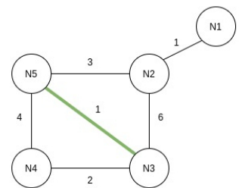**Máme sieť ako na obrázku:**

V sieti sa využíva Distance Vector Routing protokol. Keď sa jednotlivé cesty stabilizujú, distance vektory na jednotlivých uzloch vyzerajú nasledovne:

N1:(0, 1, 7, 8, 4)

N2:(1, 0, 6, 7, 3)

N3:(7, 6, 0, 2, 6)

N4:(8, 7, 2, 0, 4)

N5:(4, 3, 6, 4, 0)

Každý distance vektor reprezentuje vzdialenosť najznámejšej cesty v danom prípade k uzlom N1 až N5, kde je vzdialenosť k sebe samému 0. Všetky spojenia sú symetrické a cena je v obidvoch smeroch rovnaká. V každom kole si všetky uzly vymieňajú svoje vektory vzdialenosti so svojimi susedmi. Potom všetky uzly aktualizujú svoje vektory vzdialenosti. Medzi dvoma kolami akákoľvek zmena ceny spojenia spôsobi, že dva uzly zmenia iba tento vstup vo svojich vektoroch vzdialenosti.

**Pridali sme nové spojenie N5-N3 spojer (v oboch smeroch, zelená linka). Aký bude nový vektor vzdialenosti v uzle N4, keď sieť opäť skonverguje?**

Vyberte iba jednu z nasledujúcich možných odpovedí

• (7, 6, 2, 0, 3)

• (7, 8, 2, 0, 6)

• (6, 6, 2, 0, 6)

• (0, 1, 5, 7, 4)

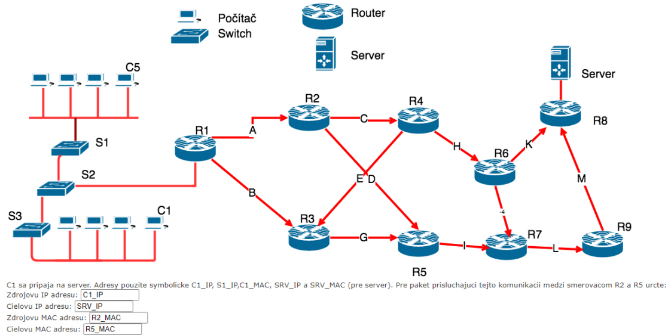↓ pre tento obrazok ↓



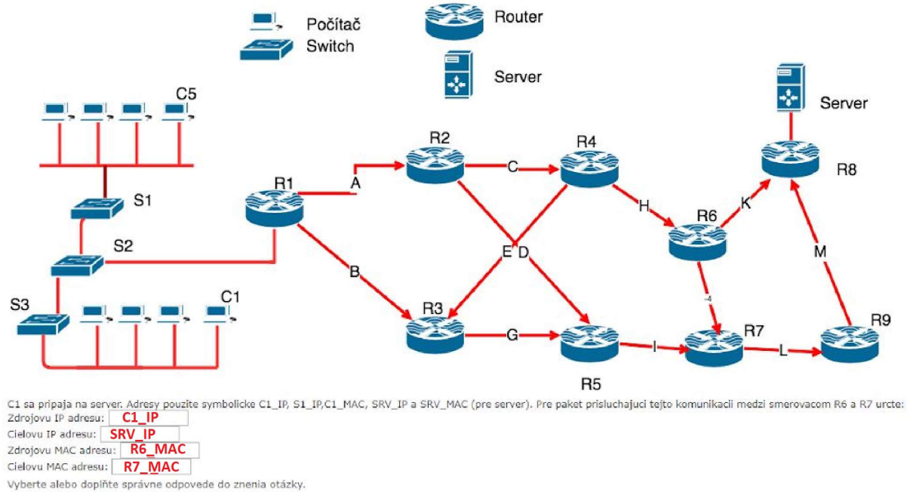

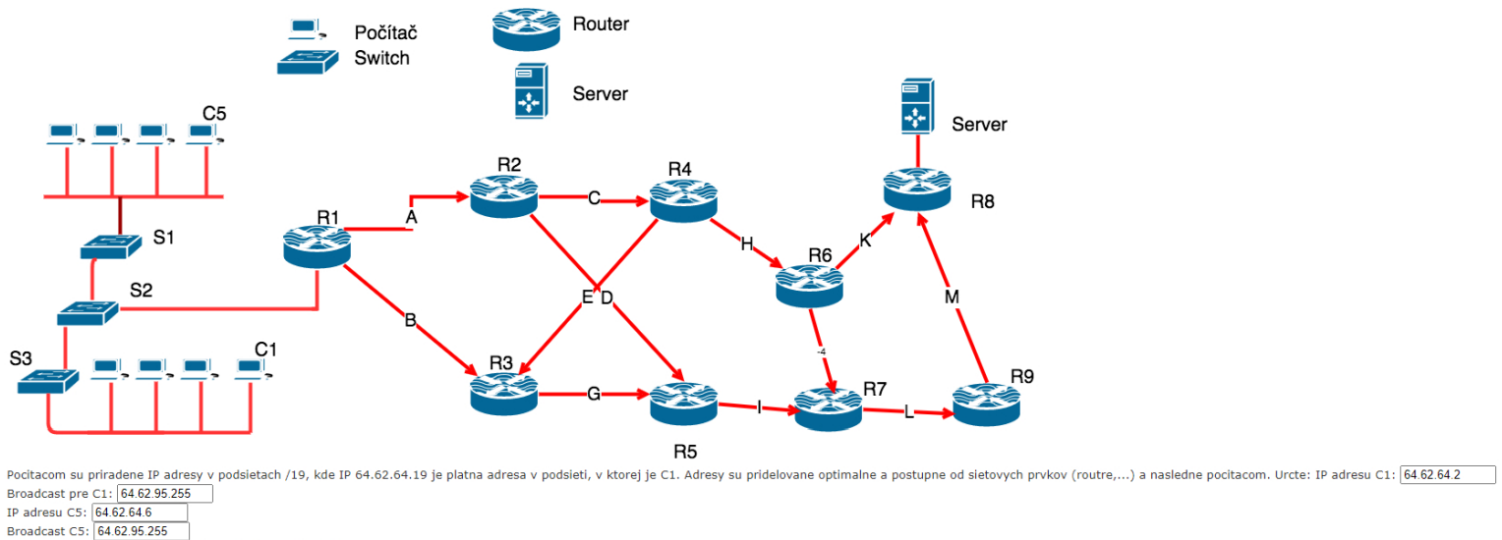





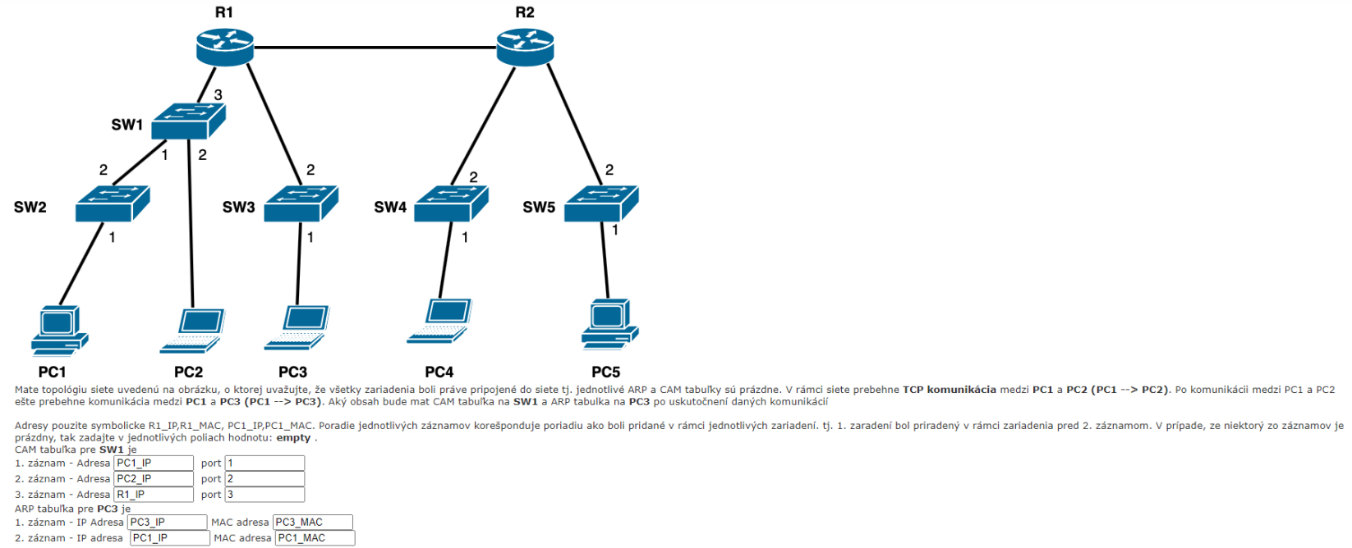

Pre uvedenú sieť urobte konkrétny logický návrh. K dispozícii máte IP adresu 10.20.96.0/20 ako sieťovú adresu. Pri riešení treba použiť variabilné masky a prideľovanie od začiatku rozsahu s tým, že je potrebné šetriť miesto. Adresy rozhraní smerovačov sú posledné platné v danom rozsahu. Podsiete subnet zero a all-one sú povolené.

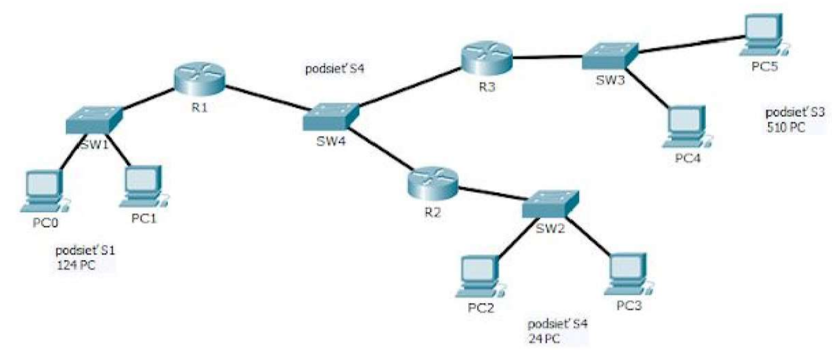 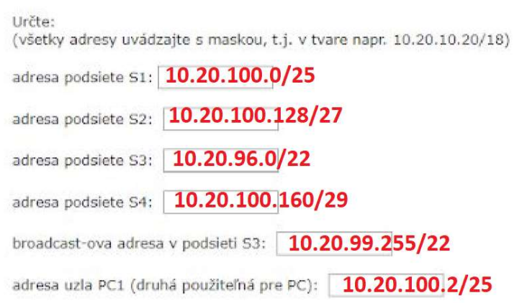

↓ Aká by bola sieťová maska, ak by sa v riešení použili konštantné masky a logický návrh siete by bol urobený tak, aby zostalo čo najmenej nevyužitých IP adries sietí. Predpokladá sa, že podsiete subnet zero a all-one sa môžu použiť. Uvedte číslo udávajúce počet jednotiek v maske: 22?

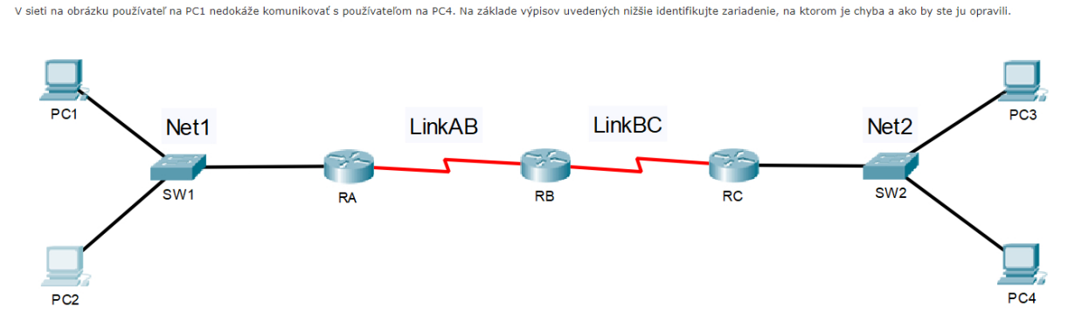

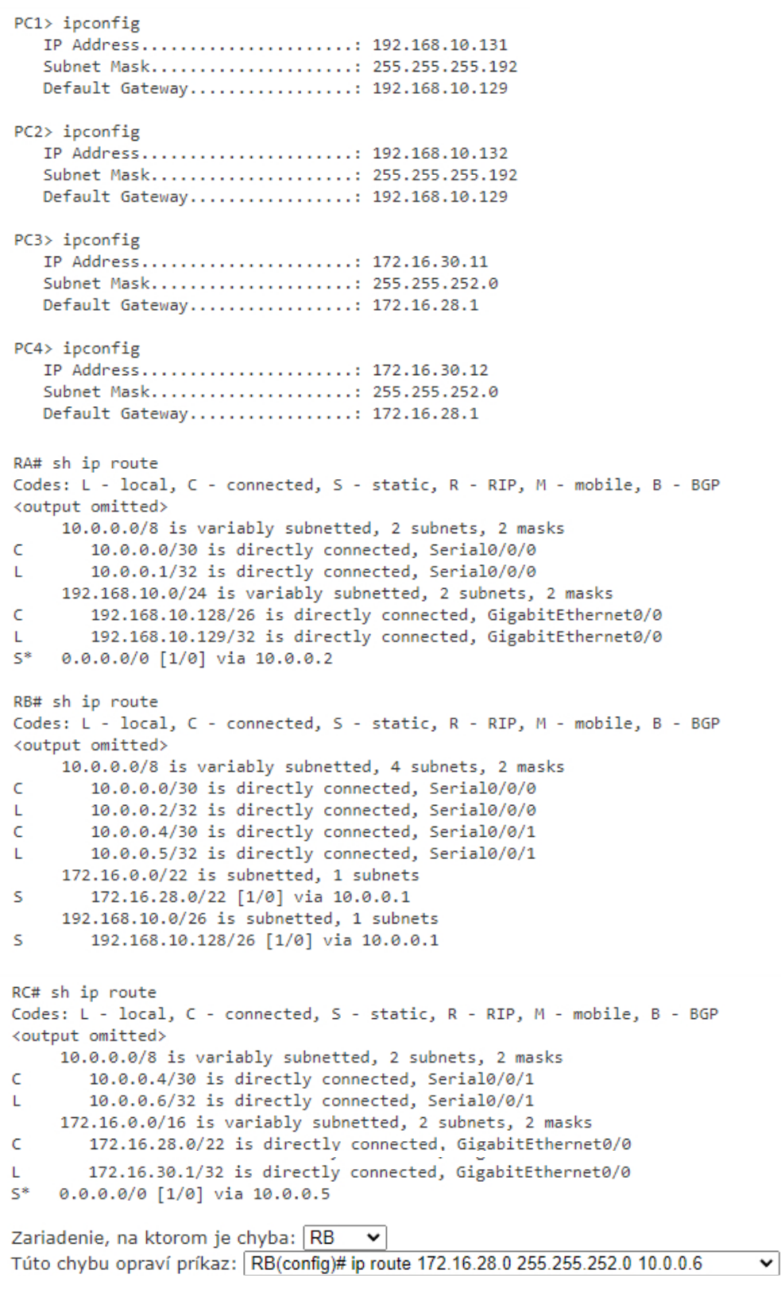

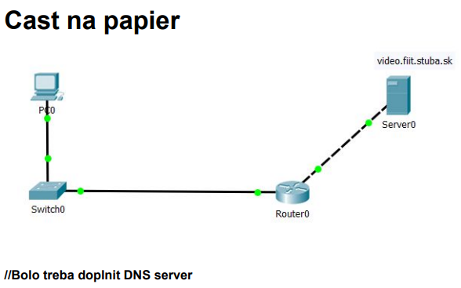

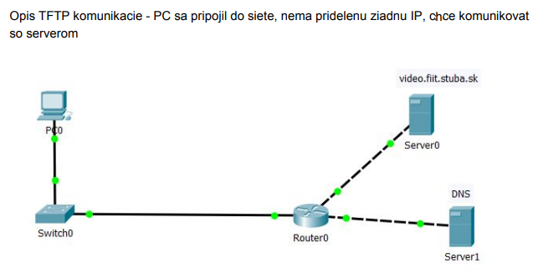

**TFTP komunikácia:**

1. **Pridelenie IP cez DHCP:** PC požiada DHCP server o IP adresu, masku, bránu a DNS.
2. **Preklad názvu cez DNS:** PC odošle dotaz na DNS server na preklad **video.fiit.stuba.sk** na IP adresu.
3. **Spojenie cez TFTP:** Po zistení IP servera začne PC komunikáciu cez TFTP.
4. **Prvé dáta:** Po týchto krokoch môže PC odoslať správu na server.

**Poznámka:** DNS server musí byť zapojený k routeru, aby preklad názvu fungoval.

**TCP kontrola toku:**

* **CWND:** Dynamicky sa zvyšuje/znižuje podľa siete, v "slow start" exponenciálne rastie.
* **RWND:** Udáva kapacitu prijímača pre dáta.
* **Window Size:** Maximálny objem dát bez potvrdenia.

Mechanizmus pripomína "deravú nádobu" – dáta prispôsobené kapacite siete a prijímača. (prednáška 6?)

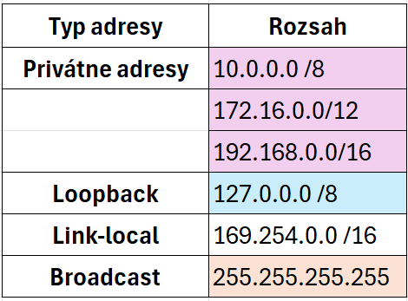Poznámky:

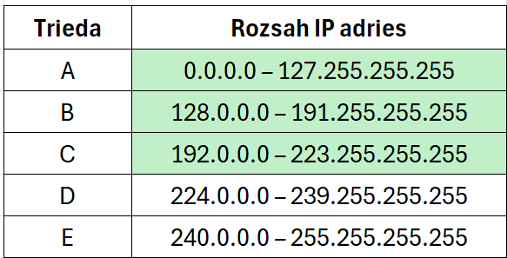 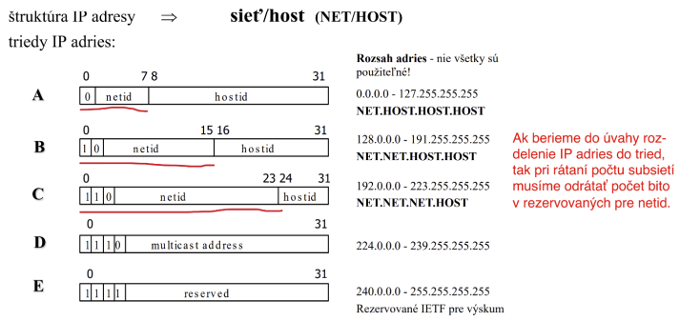

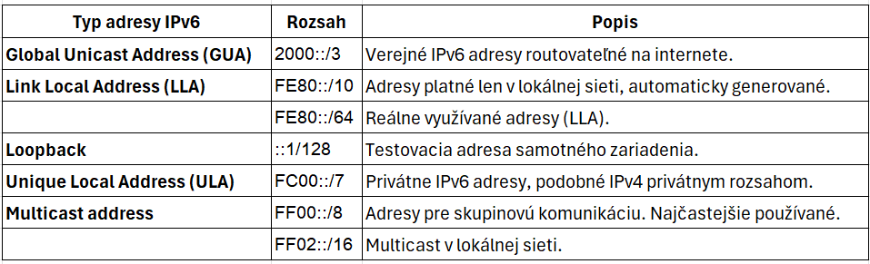

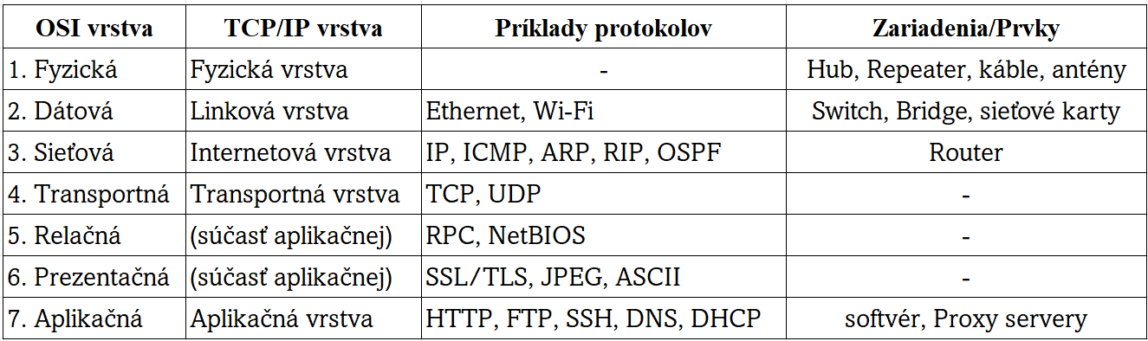

**Podstatné protokoly v počítačových sieťach**

1. **DHCP (Dynamic Host Configuration Protocol):**
   * Automaticky priraďuje IP adresy, masky podsiete, brány a DNS servery zariadeniam v sieti.
   * **DORA**: Klient pošle DISCOVER, server odpovie OFFER, klient požaduje REQUEST, server potvrdí ACK.
2. **DNS (Domain Name System):**
   * Prekladá ľahko zapamätateľné mená (napr. [www.google.com](http://www.google.com/)) na IP adresy.
   * Hierarchický systém so zónami (Root, TLD, autoritatívne servery).
   * Protokoly: UDP/TCP port 53.
3. **NAT (Network Address Translation):**
   * Umožňuje preklad privátnych IP adries na verejnú IP a opačne.
   * Typy: Static NAT (1:1 preklad), Dynamic NAT (viac privátnych na verejnú), PAT (Port Address Translation – viac zariadení na jednu IP).
4. **ARP (Address Resolution Protocol):**
   * Mapuje IP adresy na MAC adresy v lokálnej sieti. Pracuje na linkovej vrstve (OSI Layer 2).
   * ARP tabuľka uchováva tieto mapovania, aby znížila sieťový traffic.
5. **ICMP (Internet Control Message Protocol):**
   * Používa sa na diagnostiku a oznamovanie chýb (napr. príkazy ping a traceroute).
   * Prenáša správy ako "Destination Unreachable" alebo "Time Exceeded".
6. **HTTP/HTTPS (Hypertext Transfer Protocol/Secure):**
   * HTTP: Prenos webového obsahu (port 80).
   * HTTPS: Zabezpečený prenos webového obsahu cez TLS/SSL (port 443).
7. **FTP (File Transfer Protocol):**
   * Prenos súborov medzi klientom a serverom. Porty: 20 (dáta) a 21 (riadenie spojenia).
8. **STP (Spanning Tree Protocol):**
   * Zabraňuje slučkám v Ethernetových sieťach vytvorením stromovej štruktúry.
9. **Aplikačná vrstva (Application Layer):**

* 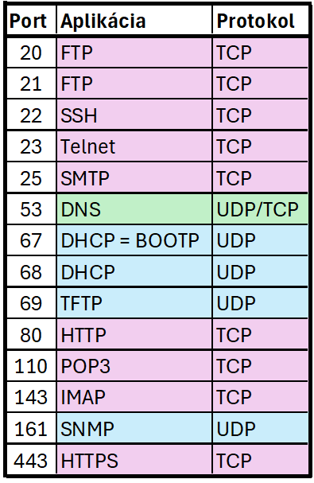Tu sú protokoly, ktoré sú priamo používané aplikáciami na komunikáciu. Tieto protokoly zabezpečujú funkcie ako prenos súborov, e-maily, prístup k sieťam a ďalšie služby na úrovni používateľa.
* Príklady: HTTP, FTP, Telnet, DNS, BOOTP, DHCP, SMTP, IMAP.

1. **Transportná vrstva (Transport Layer):**

* Zodpovedá za prenos dát medzi zariadeniami. Najznámejšie protokoly sú **TCP** (spoľahlivý prenos) a **UDP** (nespoľahlivý, ale rýchlejší prenos).

1. **Internetová vrstva (Internet Layer):**

* Tu sa nachádzajú protokoly, ktoré sa starajú o smerovanie a prenášanie dát cez sieť.
* Príklady: IP, ICMP, ARP, IGMP.

1. **Fyzická a sieťová vrstva (Link Layer):**

* Zaoberá sa fyzickým prenosom dát cez médium (káble, Wi-Fi) a ich lokálnym smerovaním.
* Príklady: Ethernet, Wi-Fi.

**1. Základné pojmy a rozdelenie sieťových zariadení na aktívne a pasívne**  
Počítačová sieť je skupina vzájomne prepojených počítačov, ktoré spolu zdieľajú dáta a prostriedky. Zariadenia, ktoré v sieti pracujú, môžeme rozdeliť na:

* **Pasívne prvky**: Patrí sem najmä kabeláž (metalické, optické káble) a pasívne komponenty ako konektory, patch panely, switche či rozvádzače. Tieto prvky nevyhodnocujú dáta, iba ich mechanicky alebo opticky prenášajú.
* **Aktívne prvky**: Sú to zariadenia, ktoré dokážu „spracovať“ a „riadiť“ sieťovú prevádzku. Patria sem napríklad routere, firewally a prístupové body (AP). Vedia dátové pakety analyzovať a rozhodovať, kadiaľ ich poslať ďalej.

**2. Typy sietí (LAN, WAN, MAN, WLAN, SAN)**  
Podľa rozsahu a typu použitia rozlišujeme viacero druhov sietí:

* **LAN (Local Area Network)**: Lokálna sieť (napr. v jednej budove alebo kancelárii). Krátka vzdialenosť, vysoká rýchlosť a nízka latencia. Výhoda: jednoduchá správa, vysoké prenosové rýchlosti. Nevýhoda: obmedzená na malú geografickú oblasť.
* **WAN (Wide Area Network)**: Rozsiahla sieť, prepája mestá, štáty či kontinenty (napr. internet). Výhoda: prepojenie vzdialených lokalít. Nevýhoda: nižšie rýchlosti, vyššie náklady, zložitejšie riadenie.
* **MAN (Metropolitan Area Network)**: Sieť v rámci mesta či metropolitnej oblasti. Výhoda: vyššia rýchlosť ako WAN, menší rozsah ako WAN, ale väčší ako LAN.
* **WLAN (Wireless LAN)**: Bezdrôtová LAN sieť, zvyčajne využíva Wi-Fi. Výhoda: mobilita a jednoduché pripojenie. Nevýhoda: náchylnosť na rušenie a bezpečnostné riziká.
* **SAN (Storage Area Network)**: Sieť určená pre vysokorýchlostný prístup k dátovým úložiskám. Výhoda: odľahčenie prevádzky v LAN, vysoká dostupnosť dát. Nevýhoda: cena a zložitosť konfigurácie.

**3. Sieťové modely ISO/OSI a TCP/IP**  
Pri návrhu a chápaní sietí sa používajú referenčné modely, ktoré rozdeľujú komunikáciu na vrstvy. Dva najznámejšie modely sú:

* **ISO/OSI model (7 vrstiev)**:
  1. **Fyzická vrstva** (Physical) – Prenos **bitov** cez médium (kábel, vzduch).
  2. **Linková vrstva** (Data Link) – Riadenie prístupu k médiu, MAC adresy, **rámce**.
  3. **Sieťová vrstva** (Network) – IP adresy, smerovanie **paketov**.
  4. **Transportná vrstva** (Transport) – Spoľahlivosť, riadenie toku (napr. TCP, UDP).
  5. **Relačná vrstva** (Session) – Riadi relácie (pripojenia) medzi aplikáciami.
  6. **Prezentačná vrstva** (Presentation) – Konverzia a formátovanie dát, šifrovanie.
  7. **Aplikačná vrstva** (Application) – Priamy kontakt s používateľskými aplikáciami (HTTP, FTP).

PDU (Protocol Data Unit) podľa vrstiev:

* 1. Fyzická: Bity
  2. Linková: Rámec (frame)
  3. Sieťová: Paket (packet)
  4. Transportná: Segment (segment)
  5. Vyššie vrstvy: Dáta (data)
* **TCP/IP model (4 vrstvy)**:
  1. **Linková (Network Access)** – Zodpovedá za fyzický prenos a linkový prístup.
  2. **Internetová (Internet)** – Zodpovedá za adresáciu a smerovanie (IP).
  3. **Transportná (Transport)** – TCP alebo UDP, spoľahlivosť a riadenie toku.
  4. **Aplikačná (Application)** – Aplikačné protokoly (HTTP, FTP, DNS).

**4. Protokol Ethernet II**  
Ethernet je základnou technológiou pre LAN. Štruktúra Ethernet II rámca:

* **Cieľová MAC adresa (Destination MAC)**: Kam rámec smeruje (6 bajtov).
* **Zdrojová MAC adresa (Source MAC)**: Odkiaľ rámec pochádza (6 bajtov).
* **Typ/EtherType**: Určuje protokol vyššej vrstvy (napr. 0x0800 pre IPv4).
* **Dáta (Payload)**: Samotné dáta (typicky IP paket).
* **FCS (Frame Check Sequence)**: Kontrolný súčet na overenie správnosti rámca.

**5. Procesy ARP, CSMA/CD a CSMA/CA**

* **ARP**: Keď poznáte IP adresu cieľa, ale potrebujete k nej zistiť MAC adresu, použijete ARP. Vysiela sa ARP požiadavka (broadcast) a zariadenie s danou IP odpovie svojou MAC.
* **CSMA/CD (Carrier Sense Multiple Access with Collision Detection)**: Používa sa v káblových Ethernetoch. Zariadenie počúva médium, a ak je voľné, posiela dáta. Ak dôjde ku kolízii (dve zariadenia začnú vysielať súčasne), kolízia sa deteguje, vysielanie sa preruší a po krátkom náhodnom čase sa skúsi znova.
* **CSMA/CA (Carrier Sense Multiple Access with Collision Avoidance)**: Používa sa v bezdrôtových sieťach (Wi-Fi). Namiesto detekcie kolízie sa snaží kolíziám predchádzať. Zariadenia čakajú náhodný čas, počúvajú médium a ak je voľné, pošlú dáta. Systém používa potvrdzovanie (ACK).

**6. Prepínanie na sieťových zariadeniach – Switch Forwarding Methods**  
Switche na 2. vrstve analyzujú MAC adresy a na základe nich posielajú rámce do správneho výstupného portu. Majú prepínaciu tabuľku (MAC adresnú tabuľku), kde si udržujú záznamy ktorý port vedie k akej MAC adrese.

Spôsoby prepínania rámcov:

* **Store-and-Forward**: Switch uloží rámec, skontroluje FCS a potom ho prepošle ďalej. Bezpečnejšie, ale pomalšie.
* **Cut-through**: Switch začne preposielať rámec hneď po prečítaní cieľovej MAC adresy. Rýchle, ale menej kontrol.
* **Fragment-Free**: Niečo medzi, prečíta prvých 64 bajtov rámca, aby znížil pravdepodobnosť kolízií.

**7. Základy smerovania a vyhľadávania cesty v smerovacej tabuľke na routeroch**  
Routery pracujú na 3. vrstve (sieťovej). Poznajú IP adresy sietí a rozhodujú, kadiaľ poslať paket ďalej. Pri príchode paketu router pozrie do smerovacej tabuľky:

* Nájde záznam o cieľovej sieti IP adresy paketu.
* Podľa najlepšíeho zhody (longest match) určí výstupné rozhranie.
* Paket preposiela do ďalšieho smerovača alebo do cieľovej siete.

**8. IP adresy – rozsahy, podsieťovanie, IPv4 vs. IPv6**

* **IPv4 adresa**: 32-bitové číslo, zvyčajne zapisované ako 4 desatinné čísla oddelené bodkami (napr. 192.168.0.1). Existujú špeciálne rozsahy (privátne adresy: 10.0.0.0/8, 172.16.0.0/12, 192.168.0.0/16).
* **Podsieťovanie (Subnetting)**: Rozdeľovanie väčších sietí na menšie, napr. z triedy C (255.255.255.0) môžete vytvoriť viac menších podsietí zmenou masky (napr. 255.255.255.192).
* **IPv6 adresa**: 128-bitová, zapisovaná hexadecimálne, napr. 2001:db8::1. Poskytuje oveľa viac adries a vylepšené funkcie ako Autoconfiguration.
* **Koexistencia IPv4 a IPv6**: Prechod je postupný. Používajú sa tunely, duálny stack alebo prekladové mechanizmy, aby zariadenia s IPv4 mohli komunikovať aj s IPv6 prostredím.

**9. Porovnanie TCP a UDP – TCP Three-way handshake, prenos dát a flow control**

* **TCP**: Spoľahlivý, orientovaný na pripojenie, využíva potvrdzovanie (ACK), riadenie toku a okienkovanie. Pred prenosom dát sa vykoná **three-way handshake**:
  1. Klient pošle SYN
  2. Server odpovie SYN + ACK
  3. Klient pošle ACK a spojenie je nadviazané.  
     Prenos je spoľahlivý, pomalší, využíva čísla sekvencií a ack.
* **UDP**: Nespoľahlivý, bez nadväzovania spojenia. Rýchly, vhodný na prenosy, kde strata nie je kritická (streamovanie, VoIP). Žiadny handshake, žiadne ACK.

**10. Aplikačné protokoly – FTP, HTTP, DNS**  
Na aplikačnej vrstve prebieha komunikácia s používateľskými programami:

* **FTP (File Transfer Protocol)**: Slúži na prenos súborov. Používa TCP. Klient sa pripojí na server (port 21 riadiace spojenie), potom otvára dátové spojenie (port 20).
* **HTTP (Hypertext Transfer Protocol)**: Protokol webu. Klient (prehliadač) posiela HTTP požiadavky na server (port 80 alebo 443 pri HTTPS) a dostáva späť HTML stránky.
* **DNS (Domain Name System)**: Prekladá doménové mená na IP adresy. Klient pošle DNS dotaz na DNS server a dostane späť IP adresu požadovanej domény. Beží zvyčajne nad UDP portom 53.

Na aplikačnej vrstve (4. vrstva TCP/IP modelu) dochádza k samotnej interakcii s programami (HTTP, FTP, DNS), transportná vrstva zabezpečuje prenos (TCP/UDP), internetová vrstva adresáciu (IP), linková a fyzická vrstva prenášajú dáta v rámcoch a bitoch.

**11. Kolízne a broadcastové domény**

* **Kolízna doména**: Oblasť siete, kde môže dôjsť ku kolízii signálu (typicky zdieľané médium napr. starý hub). Switch rozdeľuje kolízne domény (každý port je vlastná kolízna doména).
* **Broadcastová doména**: Oblasť, kam sa dostane broadcastová správa (napr. ARP request). Router broadcastové domény oddeľuje, pretože broadcast neprepúšťa medzi sieťami.

**12. Rozdiely medzi simplex, half-duplex a full-duplex komunikáciou**

* **Simplex**: Prenos iba v jednom smere (napr. TV vysielanie).
* **Half-duplex**: Prenos v oboch smeroch, ale nie súčasne (napr. starší Ethernet cez hub).
* **Full-duplex**: Prenos v oboch smeroch súčasne (moderné switche a sieťové karty).

**13. Pojmy enkapsulácia, deenkapsulácia, multiplexing a demultiplexing**

* **Enkapsulácia**: Keď sa dáta z vyššej vrstvy "zabalia" do PDU nižšej vrstvy. Napr. aplikačné dáta dostanú hlavičku TCP (segment), potom IP hlavičku (paket), potom Ethernet hlavičku (rámec).
* **Deenkapsulácia**: Keď na prijímacej strane postupne odstraňujeme hlavičky a extrahujeme pôvodné dáta až k aplikačnej vrstve.
* **Multiplexing**: Viaceré dátové toky (aplikácie) zdieľajú jedno pripojenie/kanál. Napr. viaceré TCP spojenia cez jednu linku.
* **Demultiplexing**: Rozdelenie prijatých dát do správnych aplikácií (napr. porty určia, ku ktorej aplikácii TCP segment patrí).

**14. Praktické otázky: SSH vs. Telnet, SVI, ukončenie TCP spojenia, čísla známych portov**

* **SSH vs. Telnet**:
  + Telnet je nešifrovaný protokol na vzdialený prístup k príkazovému riadku zariadenia (port 23), prenáša heslá v texte.
  + SSH (Secure Shell) je šifrovaný protokol (port 22), bezpečnejšia náhrada Telnetu.
* **SVI (Switch Virtual Interface)**: Virtuálne rozhranie na switchoch (napr. VLAN interface), ktoré umožňuje spravovať switch na 3. vrstve alebo routovať medzi VLANami.
* **Ukončenie TCP spojenia**: Zvyčajne sa vykonáva výmenou paketov FIN a ACK. Každá strana pošle FIN, druhá strana odpovie ACK, až kým spojenie nie je riadne ukončené.
* **Čísla známych portov**: FTP: 21, 20; SSH: 22; Telnet: 23; HTTP: 80; HTTPS: 443; DNS: 53

